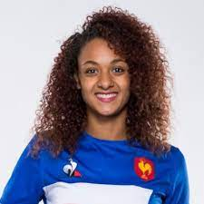

156 x 46

418 x 412

15 643 – 9 738

_ _ _ _ _ _ I

|  |  |  |  |  |  |  |  |  |  |
| --- | --- | --- | --- | --- | --- | --- | --- | --- | --- |
| **1** | **2** | **3** | **4** | **5** | **6** | **7** | **8** | **9** | **0** |
| **C** | **F** | **B** | **E** | **O** | **H** | **N** | **I** | **A** | **G** |

VIDEO

CIOFANI

**Anne-Cécile Ciofani**, née le 14 décembre 1993, est une joueuse [française](https://fr.wikipedia.org/wiki/France) de [rugby à sept](https://fr.wikipedia.org/wiki/Rugby_%C3%A0_sept).

Elle découvre le rugby à 18 ans quand elle démarre des études de [STAPS](https://fr.wikipedia.org/wiki/Sciences_et_techniques_des_activit%C3%A9s_physiques_et_sportives), alors qu'elle pratique jusque-là l'[heptathlon](https://fr.wikipedia.org/wiki/Heptathlon) : « Avec mes qualités de vitesse, je savais que je pouvais y arriver. La possibilité d’atteindre le très haut niveau m’a autant poussée que la pratique ». Six mois après ses débuts pourtant, elle est convoquée au Centre Élite de Marcoussis, mais n'est sélectionnée en équipe nationale qu'en 2018.

En 2021, elle est sélectionnée par [David Courteix](https://fr.wikipedia.org/wiki/David_Courteix) pour participer aux [Jeux olympiques d'été de Tokyo](https://fr.wikipedia.org/wiki/Rugby_%C3%A0_sept_aux_Jeux_olympiques_d%27%C3%A9t%C3%A9_de_2020) ; les Bleues sont médaillées d'argent. La même année, elle est désignée [meilleure joueuse du monde de rugby à sept](https://fr.wikipedia.org/wiki/Meilleure_joueuse_du_monde_de_rugby_%C3%A0_sept_World_Rugby).

<https://www.dailymotion.com/video/x8kpp6r>

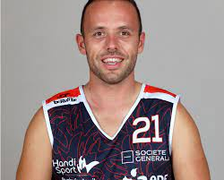

_ I _ _ _ N _ _

**Jonathan Hivernat** est un sportif de handisport âgé de 32 ans. Atteint de la maladie de Charcot, il perd l’usage de ses jambes peu à peu. Ancien joueur de tennis de table de haut niveau, il découvre le [**rugby fauteuil**](https://france-paralympique.fr/sport/rugby-fauteuil/)à l’occasion d’une démonstration dans le centre de rééducation dans lequel il effectue un séjour à Toulouse. Seulement 6 ans plus tard, il défend les couleurs de la France lors de sa première participation aux [Jeux Paralympiques de Rio 2016](https://france-paralympique.fr/jeux/rio-de-janeiro/). Aujourd’hui, il est le capitaine de l’équipe de France qui est double championne d’Europe.

Avec un handicap évolutif, ce combattant est un capitaine exemplaire, travailleur et à l’écoute !

845 X 38

926 X 305

63 526 - 36 207



|  |  |  |  |  |  |  |  |  |  |
| --- | --- | --- | --- | --- | --- | --- | --- | --- | --- |
| **1** | **2** | **3** | **4** | **5** | **6** | **7** | **8** | **9** | **0** |
| **E** | **U** | **H** | **V** | **A** | **B** | **M** | **R** | **T** | **C** |

HIVERNAT





<https://www.francetvinfo.fr/replay-jt/france-2/13-heures/jt-de-13h-du-dimanche-8-octobre-2023_6072660.html>

(de 19’29 à 23’27)

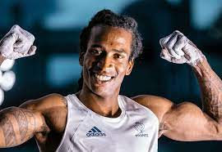

28 050 – 26 599

1 686 : 2

3 518 x 6



_ _ _ _ _

|  |  |  |  |  |  |  |  |  |  |
| --- | --- | --- | --- | --- | --- | --- | --- | --- | --- |
| **1** | **2** | **3** | **4** | **5** | **6** | **7** | **8** | **9** | **0** |
| **C** | **M** | **A** | **W** | **H** | **S** | **O** | **R** | **U** | **E** |

MAWEM



**Mickaël Mawem**, souvent surnommé Micka, est un grimpeur français, né le 3 août 1990. Il a commencé avec la gymnastique puis découvre l'escalade avec son frère, Bassa, à 12 ans et commence à grimper au club Alpi360 à Village-Neuf dans le Haut-Rhin.

Sa discipline de prédilection est le [bloc](https://fr.wikipedia.org/wiki/Bloc_(escalade)), mais il est polyvalent et se débrouille bien dans les trois épreuves qui composent le combiné.

A 33 ans, déjouant tous les pronostics, Mickaël Mawem devient le tout premier français champion du monde de bloc à Berne, en Suisse, le 4 août 2023.

<https://twitter.com/i/status/1687735414109462528>

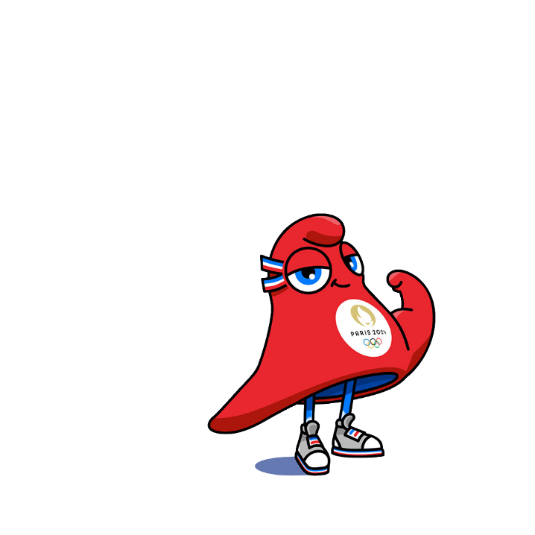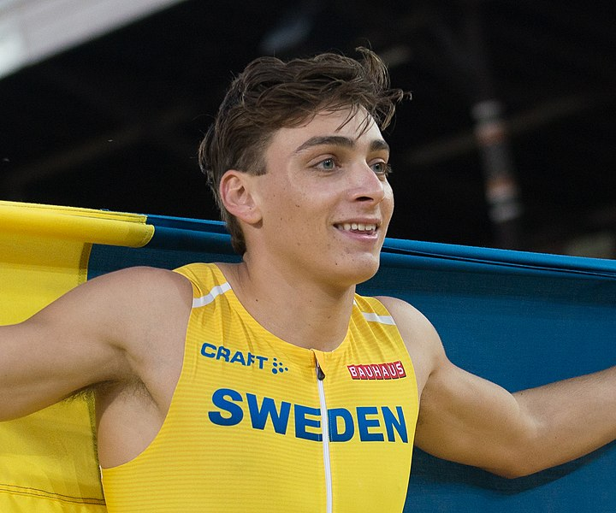

|  |  |  |  |  |  |  |  |  |  |
| --- | --- | --- | --- | --- | --- | --- | --- | --- | --- |
| **1** | **2** | **3** | **4** | **5** | **6** | **7** | **8** | **9** | **0** |
| **U** | **C** | **T** | **D** | **S** | **M** | **H** | **E** | **N** | **L** |

**Armand Duplantis**, parfois surnommé Mondo Duplantis, est un athlète américano-suédois spécialiste du saut à la perche, né le 10 novembre 1999 à Lafayette, en Louisiane. Possédant la double nationalité, il représente la Suède lors des compétitions internationales.

Le 17 septembre 2023, à 23 ans, le double champion du monde en plein air a battu pour la septième fois son propre record du monde, [qu’il avait hissé à 6,22 m en février à Clermont-Ferrand](https://www.ouest-france.fr/sport/athletisme/armand-duplantis/athletisme-armand-duplantis-bat-son-propre-record-du-monde-du-saut-a-la-perche-8b36e906-b554-11ed-8446-f668cd6fd4dc), en sautant cette fois-ci à 6,23m.

Véritable prodige de la discipline, « Mondo », son surnom, Suédois par sa mère, est invaincu en 17 compétitions cette saison.

DUPLANTIS

_ _ P _ A _ _ I _

<https://youtu.be/XOjo7cjnsf0>

718 x 546

75 002 – 56 249

770 : 5

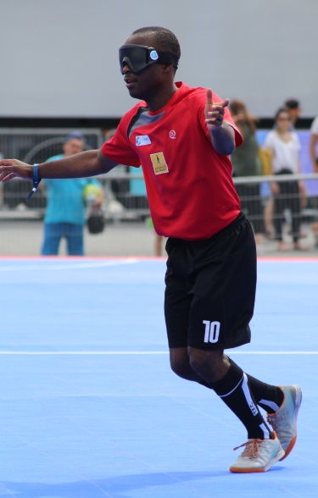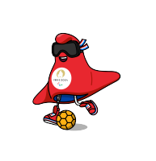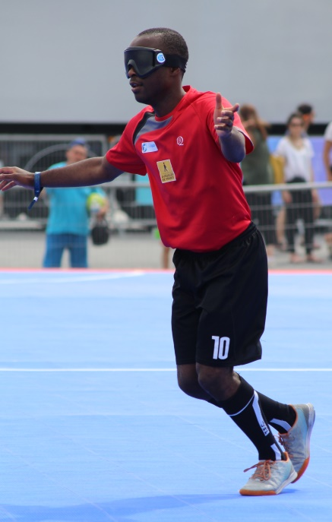

<https://www.francetvinfo.fr/jeux-paralympiques/jeux-paralympiques-2024-portrait-d-yvan-wouandji-le-virtuose-du-ceci-foot_6030311.html>

|  |  |  |  |  |  |  |  |  |  |
| --- | --- | --- | --- | --- | --- | --- | --- | --- | --- |
| **1** | **2** | **3** | **4** | **5** | **6** | **7** | **8** | **9** | **0** |
| **N** | **A** | **E** | **B** | **M** | **I** | **D** | **W** | **O** | **C** |

_ _ U _ _ _ J _

WOUANDJI

**Yvan WOUANDJI** est né au Cameroun en 1993. A 10 ans, Yvan subit un décollement de la rétine et devient non-voyant.

Mais sa passion du football, qu’il partage avec son frère, reste intacte. Il découvre alors le monde du cécifoot. Il est médaillé d’argent aux J.O. de Londres en 2012, puis champion d’Europe. Des succès qui font de lui un ambassadeur du handi-sport en général.

A 30 ans, il suscite l’admiration et n’a qu’une ambition : tirer sa discipline vers le haut, notamment grâce aux prochains J.O. en 2024.

1 823 x 352

254 002 – 8 753

26 155 : 5

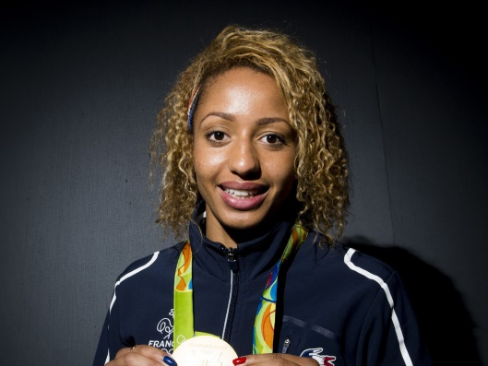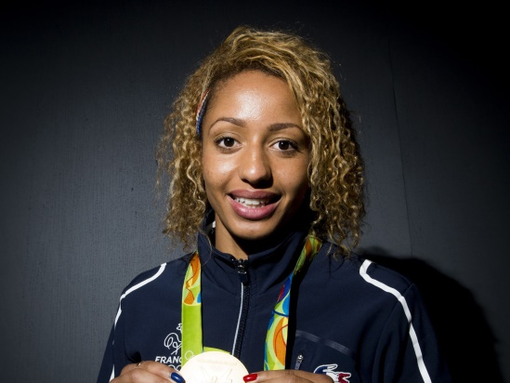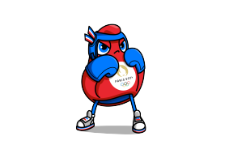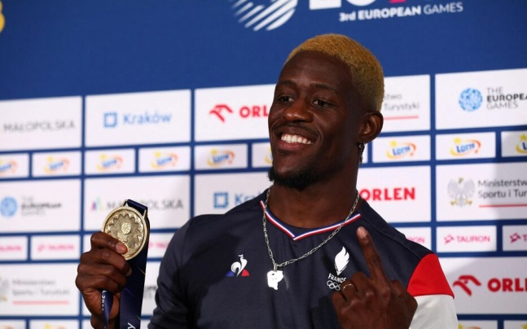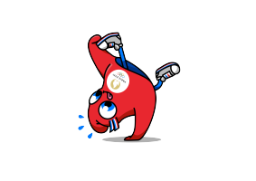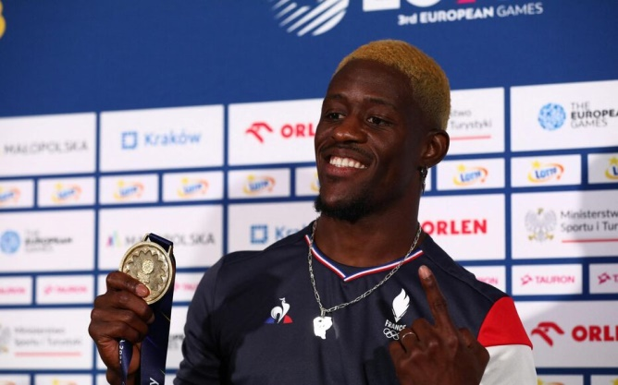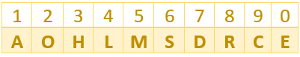

|  |  |  |  |  |  |  |  |  |  |
| --- | --- | --- | --- | --- | --- | --- | --- | --- | --- |
| **1** | **2** | **3** | **4** | **5** | **6** | **7** | **8** | **9** | **0** |
| **A** | **O** | **L** | **S** | **E** | **W** | **T** | **Y** | **M** | **U** |

<https://www.france.tv/france-3/tout-le-sport/4603879-objectif-paris-2024-pour-estelle-mossely.html>

Née le 19 août 1992 d'un père congolais et d'une mère ukrainienne en région parisienne, **Estelle Mossely** est **diplômée de l’École supérieure d'ingénieur de la Défense** et mène une activité professionnelle en tant qu'**ingénieure** en parallèle de sa carrière dans la catégorie des poids légers en boxe. Son palmarès international débute en 2014, alors qu'elle n'a que 20 ans, quand elle est **médaillée d'argent aux Championnats d'Europe de boxe amateur**, **dans la catégorie des poids légers**. En 2017, à 25 ans, Estelle est la première française à remporté une **médaille d'or olympique en boxe.**

La Française a interrompu sa carrière pour devenir mère, elle a aujourd’hui deux enfants.

A force de travail, elle est revenue au plus haut niveau pour être sélectionnée pour les JO de Paris où elle rêve de remporter l’or !

_ _ _ S _ _ _

MOSSELY

1 638 : 3

853 x 320

9 574 x 68

|  |  |  |  |  |  |  |  |  |  |
| --- | --- | --- | --- | --- | --- | --- | --- | --- | --- |
| **1** | **2** | **3** | **4** | **5** | **6** | **7** | **8** | **9** | **0** |
| **E** | **D** | **U** | **F** | **S** | **A** | **N** | **P** | **I** | **L** |

_ _ _ _

DANN

<https://youtu.be/gQyNMj23HRk>

Aide soignant dans un Ehpad, papa de 2 enfants et pensionnaire de l’Insep à 34 ans, **Dany Dann** détonne dans le milieu du breaking. Le Guyanais est le premier français qualifié pour les Jeux olympiques en breaking.

Cheveux teints en blond, Dany Dann, victorieux des [Jeux européens en breaking](https://www.leparisien.fr/sports/JO/paris-2024/le-breaking-nouvelle-discipline-olympique-tient-ses-premiers-championnats-du-monde-a-paris-04-12-2021-QTKAAVSFQ5CTRK4FQHEWHO2SDE.php), en juin, en Pologne, a eu du mal à retenir ses larmes.

« Parce que j’ai eu très grande pensée pour un ami décédé il y a quelques années, confie-t-il. Depuis, quand je danse, c’est aussi pour lui… »

A Paris, en 2024, le breakdance sera, pour la première fois de son histoire, au programme de Jeux olympiques.

1 674 : 3

48 506 – 46 439

260 : 5